第九課 活得快樂
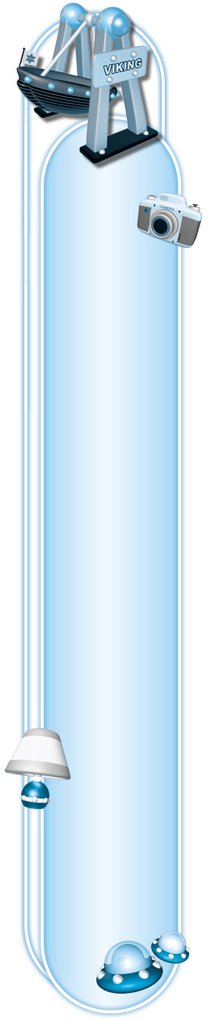
 字音字形辨似
鍵：關鍵、琴鍵
健：健康、健忘
腱：肌腱、牛腱
毽：踢毽子
建：建設、建築
械：機械、械鬥
誡：告誡、十誡
戒：戒備、戒指
維：維持、維護
惟：思惟、伏惟
帷：帷幄、帷幕
均：平均、均衡
鈞：鈞啟、鈞鑒
勻：均勻、勻稱
筠：翠筠、松筠
1.
2.
3.
4.

憂：憂慮、憂愁
優：優秀、優良
夏：夏季、盛夏
忡：憂心忡忡
沖：沖刷、謙沖
仲：伯仲、仲介
忠：忠心、忠貞
零：零錢、飄零
靈：靈魂、靈異
阻：阻止、阻隔
祖：祖父、祖先
組：分組、組件
租：租借、租金
且：而且、並且
狙：狙險、狙擊
5.
6.
7.
8.

愜：愜意
篋：書篋
挾：挾帶
字義辨似
10.

抑：壓抑、抑制
仰：仰望、仰賴
迎：迎接、逢迎
9.

關鍵—比喻事物的扼要部分
鍵盤—鋼琴、風琴等樂器或電腦、打字機等機器上的小板裝置
機械—器具的總稱
軍械—兵器、武器
刑械—手銬、腳鐐等刑具
平均—等同、相等
老少均安—皆、全部
飲食—喝
冷飲—可喝的流質食物
飲恨—含忍、懷著
杞人憂天—發愁、擔心
丁憂—父母的喪事
內憂外患—煩惱的事
零星—不成整數的
凋零—降下、落下
1.
2.
3.
4.
5.
6.
3.
3.
壓抑—壓制、制止
抑或—或、還
抑揚頓挫—低下、低沉
阻力—攔、擋、妨礙
路阻—障礙
用生字學成語
7.
8.
1. 決定事情發展方向的重要時刻。
在這個關鍵時刻，你要更加冷靜沉著。
2. 形容前進後退都無路可走的處境。
我現在的處境猶如陷入泥淖中，進退維谷，非常狼狽。
3. 雙方力量情勢相當，不分上下。
他們倆的實力勢均力敵，實在很難分出勝負。
4. 比喻人不忘本。
前人種樹後人乘涼，我們應當飲水思源，愛護這片青山綠水。
5. 毫無憂慮。形容心情怡然自得。
父母的細心呵護，使我度過無憂無慮的童年。
6. 憂愁不安的樣子。
已經半夜了，妹妹還沒回家，媽媽憂心忡忡的坐在客廳等候。
7. 散亂不完整的樣子。
小妹妹把他剛完成的拼圖弄得七零八落，氣得他哇哇大叫。
8. 比喻雖然不夠好，但大體上還能讓人滿意。
努力了半天，卻只獲得第三名，只能算是差強人意罷了。
9. 形容事情進行不順，常遇挫折。
他原本計畫今年出國進修，無奈好事多阻，一直未能成行。
10. 內心感到滿足。意同「心滿意足」。
辛苦工作了大半輩子，終於看到小孩個個有成就，她感到非常心滿意愜。
11. 憂愁不樂的樣子。
由於比賽失利，他整日抑鬱寡歡，悶悶不樂。
本課句型一覽
1.條件句
▲只有……才……
只有身體健康，才有足夠的精力讀書、工作、休閒。
2.轉折句
▲……但……
也許你從未仔細思考過這些問題的重要性，但它們卻是決定你是否活得快樂的關鍵。
3.遞進句
▲先……進而……
當狀況一出，先得積極的面對，進而理性客觀的處理，這才是解決困境的不二法門。
4.因果句
▲由於……因此……
由於社會的快速變遷，現代人的生活十分忙碌，也因此不少人情緒容易緊張。
5.條件句
▲只要……就……
只要擁有健康的身體、樂觀的態度和良好的人際關係，就可以活得輕鬆、活得快樂。
本課修辭舉要
1.①你的身體健康嗎？
②你用樂觀的態度看待事情嗎？
③你和他人相處融洽嗎？
④您是否想過，朝著目標邁進之際，有時也可停下腳步，欣賞沿途綺麗的風光？
2.一般來說，總是從負面看待事情、遇到問題就憂心忡忡的人，容易情緒低落；而習慣正面思考、性情積極樂觀的人，生活會比較快樂。
3.我們的身體就像機械，必須隨時保養、維護，才能正常運作。
4.①聖嚴法師說：「面對它，接受它，處理它，放下它。」
②美國政治家富蘭克林說：「不忘笑臉的人常受歡迎。」
③「當一天和尚敲一天鐘」是大家耳熟能詳的話。

